Conférence du 5 novembre2024
AUX ORIGINES DU MONOTHEISME
Par Mickaël LANGLOIS
Le Judaïsme est réputé être à l’origine du monothéisme.
Trois grandes religions sont monothéistes :
- L’Islam
- Le Judaïsme
- Le Christianisme.
Le Judaïsme a-t-il été vraiment monothéiste ?
Le Judaïsme est-il le berceau du monothéisme ?

Nous allons remonter plusieurs milliers d’années en arrière et nous intéresser à trois civilisations :
- L’Egypte Antique
- Les manuscrits de la Mer Morte
- Le Christianisme et Jésus.

Les religions de l’Antiquité :
- En Mésopotamie, dans la ville de Ajrud
- A Héliopolis
- A Thèbes.

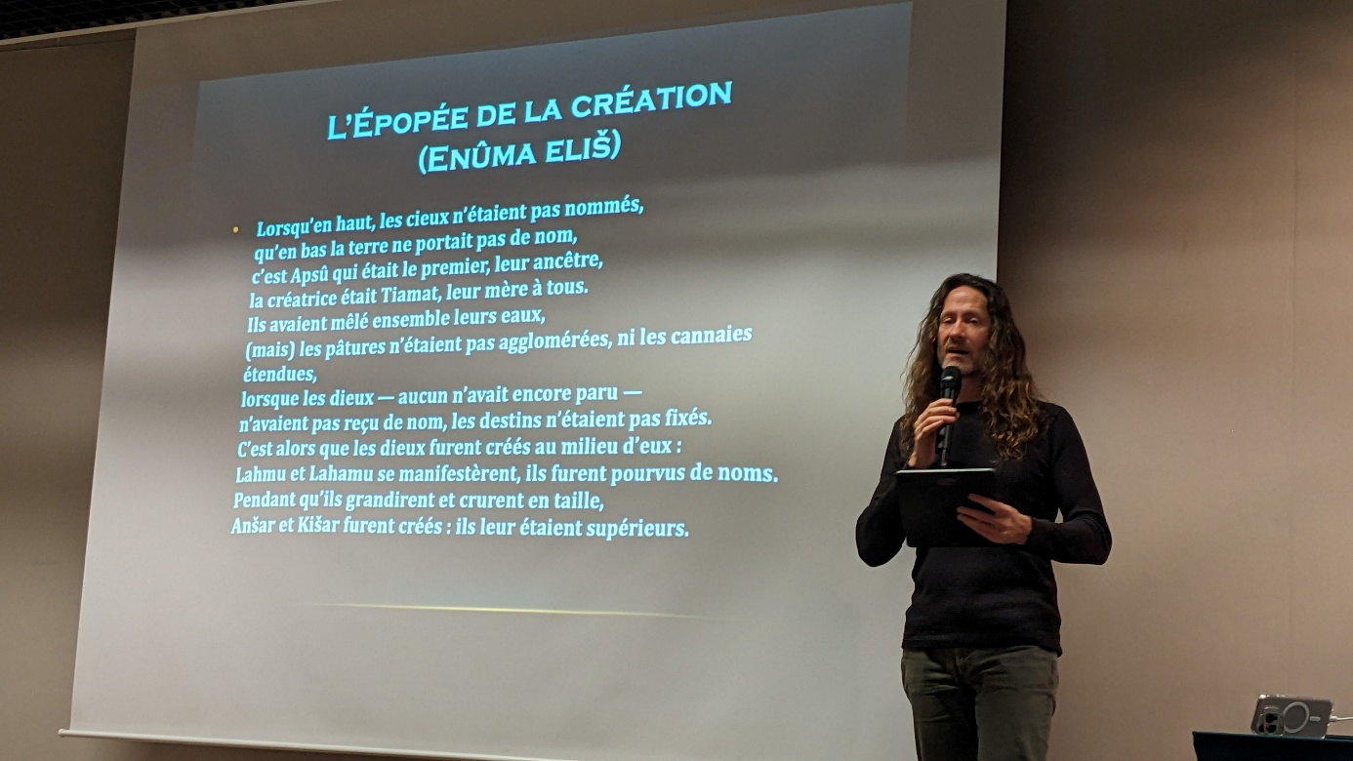
En Mésopotamie, on a retrouvé sur une tablette un long poème qui est le 1er exemplaire de ce type datant du 1er millénaire avant notre ère, à l’époque du Royaume d’Israël et de Judas, au XI-XIIème siècle avant J.C.
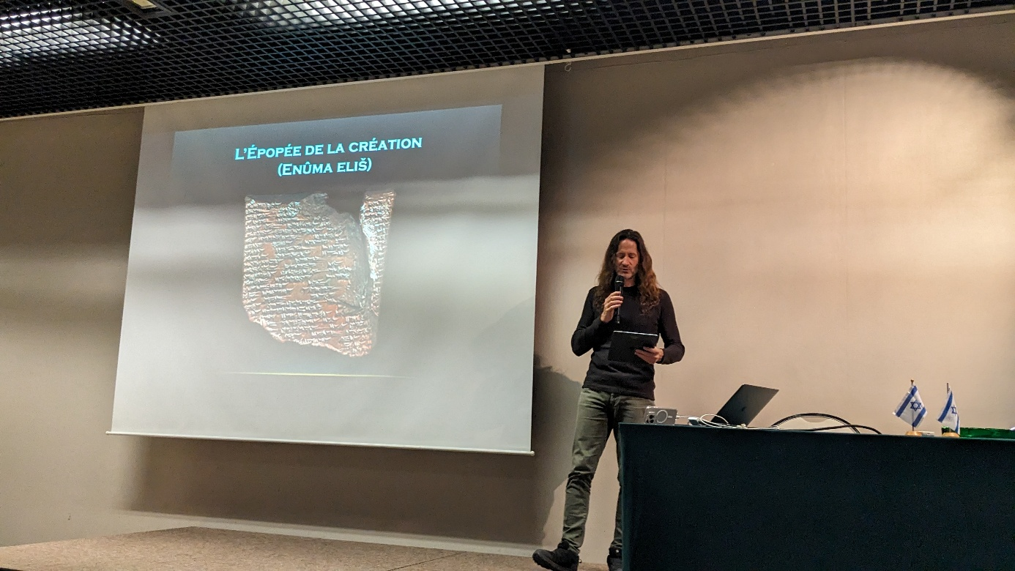

Il relate « L’Epopée de la création » (Enûma Elis) :
- Création de l’univers
- Création des D… C’est la théogonie (dans les religions polythéistes, c’est un récit qui explique la naissance des D)
- Création des êtres humains.
Marduk ou Mardouk est le D... protecteur de la Cité et du Royaume de Babylone. On découvre dans le récit deux entités :
- Tiamat, Déesse des eaux salées
- Abu, D… des eaux douces.
Il y a une série d’êtres divins à l’origine du monde, avec un conflit entre les anciens et les jeunes.
Ea, fils de Marduk est le D… de Babylone, il est encore plus puissant que son père. Tiamat va attaquer les D…, mais Marduk sera vainqueur. Il va alors « absorber » Tiamat. Il a deux moitiés, le ciel qui est le D… et la terre délimitée par une poitrine. Ses deux yeux symbolisent les deux fleuves de Mésopotamie : le Tigre et l’Euphrate.

La création du monde, de l’humanité est l’anthropogonie. Elle est destinée à servir les D… Elle crée les êtres humains.

En Egypte, à Héliopolis, on retrouve les 3 notions : théogonie, anthropogonie et cosmogonie (sciences de la formation des objets célestes : planètes, étoiles, galaxie …)

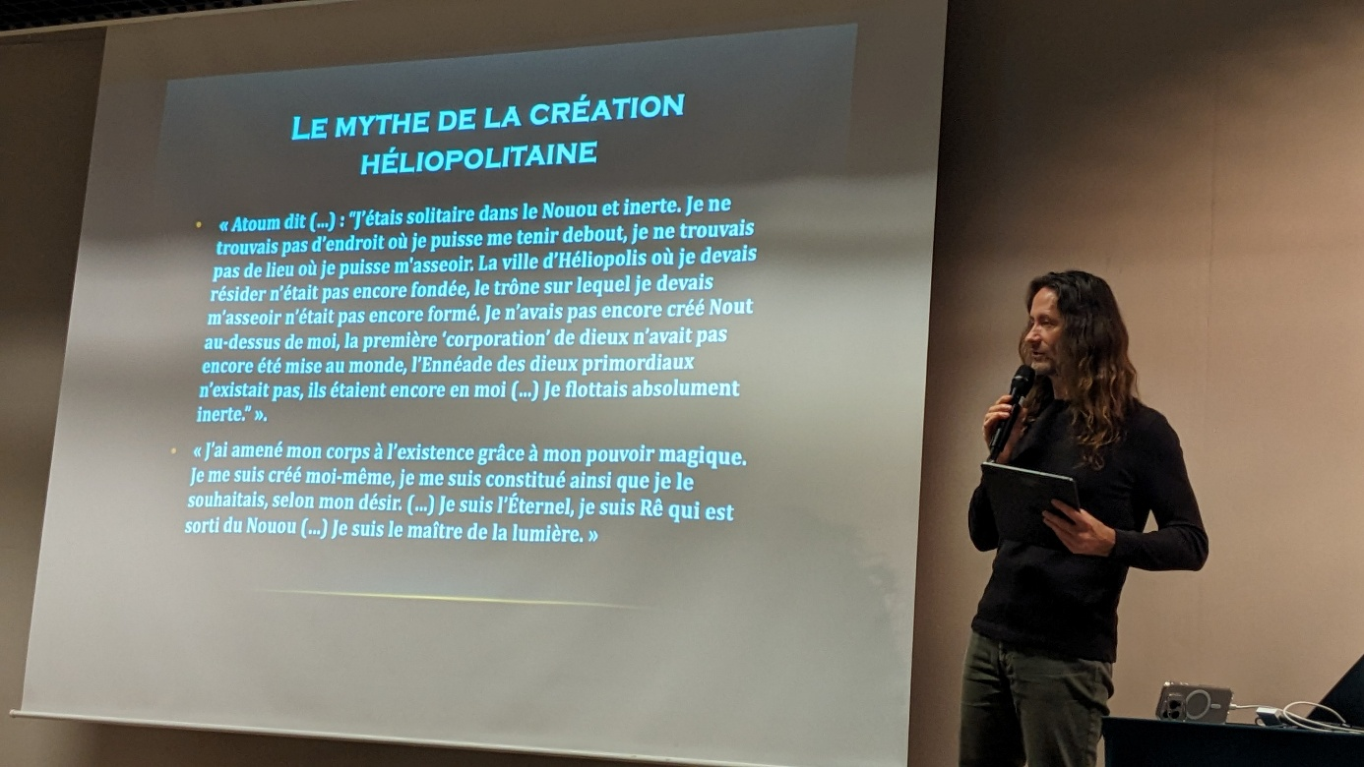

Au début, il y a l’océan primordial, étendue d’eau intemporelle appelée Noun.
Atoum est celui qui advint de lui-même. « Je suis né moi-même, je suis le maître du monde » pour évoluer vers le D… Ré.
Il y a la création mâle pour l’air et femelle pour l’humidité, dont le tout donne le D… du ciel et de la terre.
Puis on crée des divinités : Osiris, Iris, Seth et Nefti….
Il y aura neuf divinités.
Les pleurs d’Atoum créent les êtres humains. Il y a des similitudes entre ces deux mythes, mais on est encore loin du monothéisme.

L’émergence d’une divinité première, Assur, naît du transfert des pouvoirs de chaque D… à Marduk, qui devient alors Assur. Il concentre tous les attributs divins. On vénère ainsi tous les D… en un seul !

Au VIIIème siècle avant notre ère :
- Gabbu Ilani Assur écrit : « tous les D… sont Assur »
- Ilani Aha Iddina : « Les D… ont donné un frère »
- Assur est à la fois unique et pluriel !

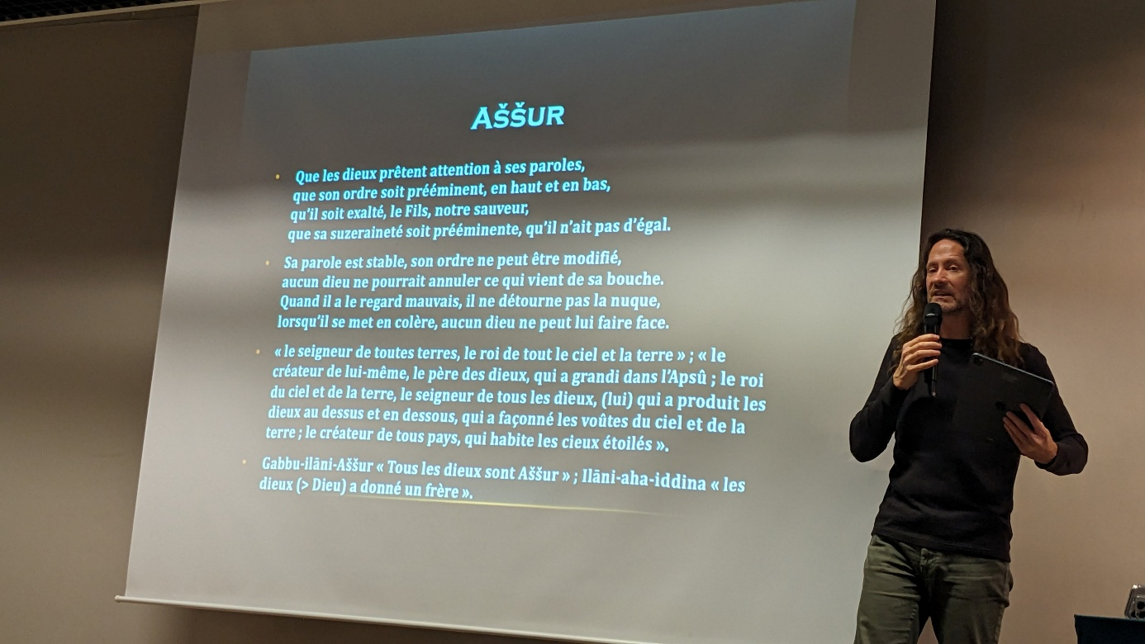

En Egypte, Aménophis IV devient Akhénaton au XIVème siècle avant notre ère.
Il quitte la capitale Thèbes (Louxor) et crée dans un lieu désertique une nouvelle capitale Armana. Son épouse Néfertiti changera aussi de nom.
Il détruit les autres D… et leurs représentations : statues, images, temple…
Ré devient Aton, D… du soleil. Il n’y a qu’un seul D... créateur, unique, qu’on peut adorer. Il est universel et créateur de toute chose.
Son fils, Toutankhamon, quittera cette capitale pour revenir à Thèbes et restaurer le culte.

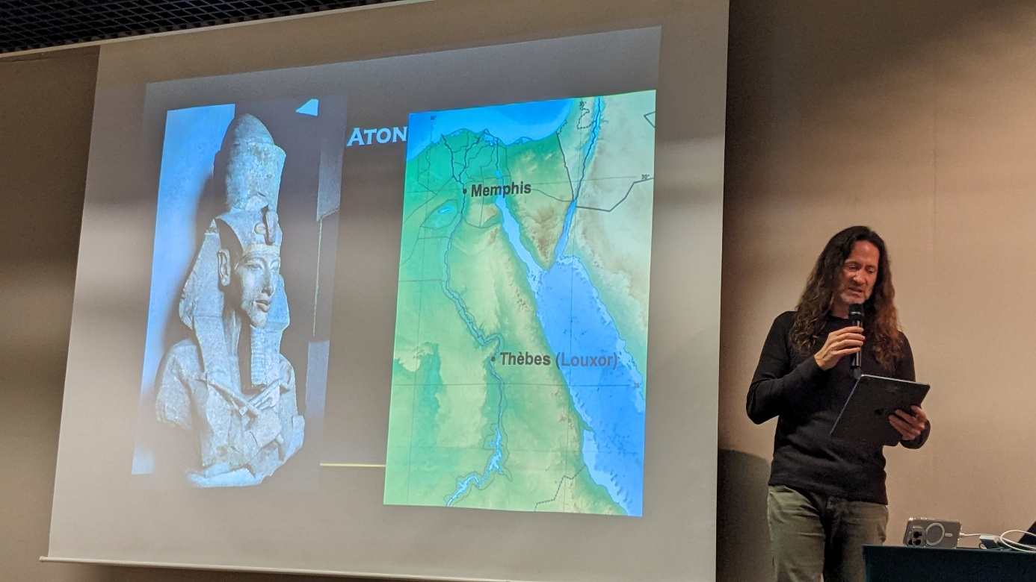

Ce sera un épisode de courte durée.
L’hénothéisme est un système religieux caractérisé par le culte prédominant d’un D…majeur. Croire en un D…, mais les autres êtres divins
dérivent de la divinité première.

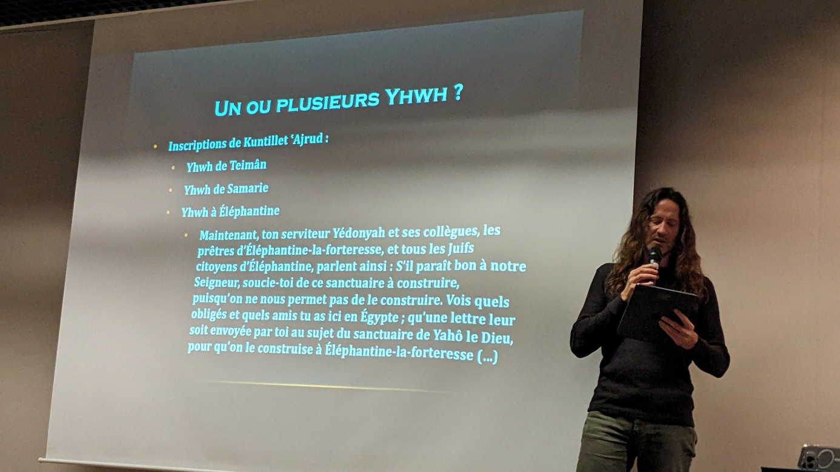

Le D… de la Bible : un ou plusieurs YHWH

Qui est-il ? Difficile d’en connaître les origines. Il apparaît probablement au XIVème siècle avant notre ère, à l’époque d’Aménophis III, père d’Akhénaton.
Les Shasous sont des nomades liés à YHWH. Ce sont les Shasous de Séir. Le nom de Séir désigne une montagne et est mentionné dans la Bible (Deutéronome- chapitre 33-2). La région de Séir est étroitement liée à Edom. Edom dérive de la racine Adom, qui signifie en hébreu : terre, rouge, surface plate, en référence au calcaire rougeâtre de la région de l’est de l’Aravah.
Cette population nomade est associée à YHWH.

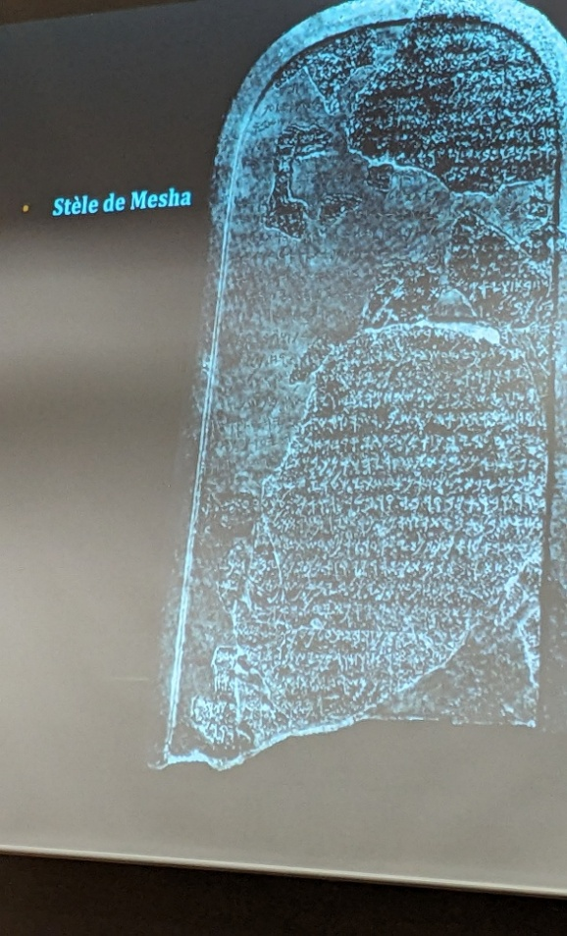

Sur le site de Dhiban (en Jordanie) ou Dibon, à l’est de la Mer Morte, on a découvert en 1868 la stèle de Mesha., qui est conservée au Musée du Louvre.

Elle a été érigée par le roi Moab et dit : « Je suis Mesha »…
Elle commémore une victoire.

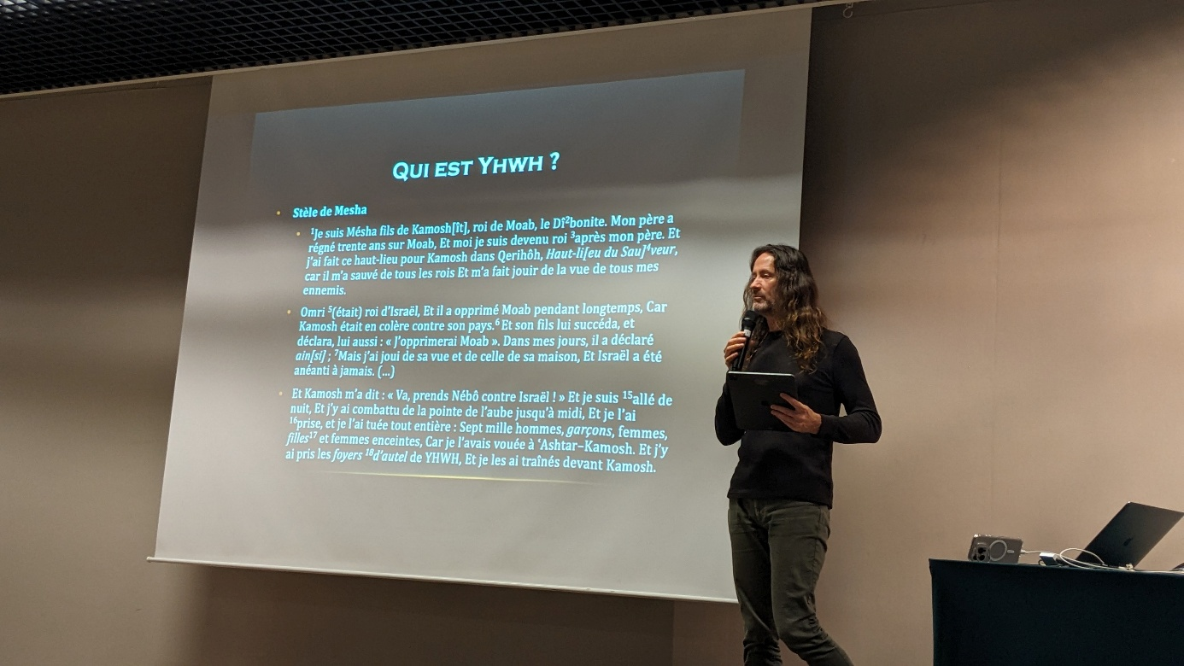

Kamosh m’a dit : « va, prend Nebo contre Israël. Il tue toute la population. Il a pris les autels de YHWH et je les ai traînés devant Kamosh ».
C’est la plus ancienne mention du tétragramme de YHWH.

Chaque D… a son territoire :
- YHWH ---Israël
- Kamosh---Moab.

Chaque population vénère son D…, qui est plus fort que tous les autres. C’est la monolâtrie : forme de polythéisme avec l’adoration préférentielle ou exclusive d’un D… parmi d’autres.
On ne nie pas l’existence des autres divinités.
On constate également une territorialité des D…
Sur le site de Kuntillet Ajrud, situé au nord-est de la péninsule du SinaÏ, ont été retrouvées des inscriptions en alphabet hébreu.
« Je vous bénis par YHWH de Teiman, mais aussi par YHWH de Samarie. »
Est-ce à dire qu’il y a plusieurs YHWH, associés à plusieurs lieux ? Même principe que Baal.

YHWH à Eléphantine
Il existe une communauté juive au 6ème -7ème siècle avant J.C.
Celle-ci écrit à Jérusalem car ils veulent y construire un temple dédié à YHWH ou Yahô. IL existe une lettre en araméen qui atteste de cette présence et d’un temple, découverte au début du XXème siècle.

Il existe plusieurs temples dédiés à YHWH, mais avec une volonté de centraliser à Jérusalem. C’est le sens de « Schema Israël » : D… est unique, ce qui fait penser que c’est la seule confession monothéiste. On observe une centralisation de YHWH.

YHWH et les autres D…
Dans la Bible, il existe un conseil des D… (Livre des psaumes - 82).
Elohim se tient devant l’assemblée des D…, il juge, il est prééminent sur les autres (psaume 89 : qui donc peut se mesurer à YHWH, qui ressemble à YHWH parmi les fils divins ?).
Donc les textes confirment les D…, avec une prééminence de YHWH.

L’épisode de Naaman, Général en chef du Roi de Syrie : il fut guéri de la lèpre après s’être baigné sept fois dans le Jourdain, sur le conseil du prophète Elisée. On peut lire son histoire dans la Bible (2ème livre des Rois -chapitre 5, dans l’Ancien Testament). Il va ramener des sacs de terre de sorte que lorsqu’il se prosterne, il est sur la terre du D… d’Israël.
On ne nie pas l’existence des autres D…, mais c’est YHWH qui est le plus fort.
Comment vénérer YHWH ailleurs qu’en Israël ?

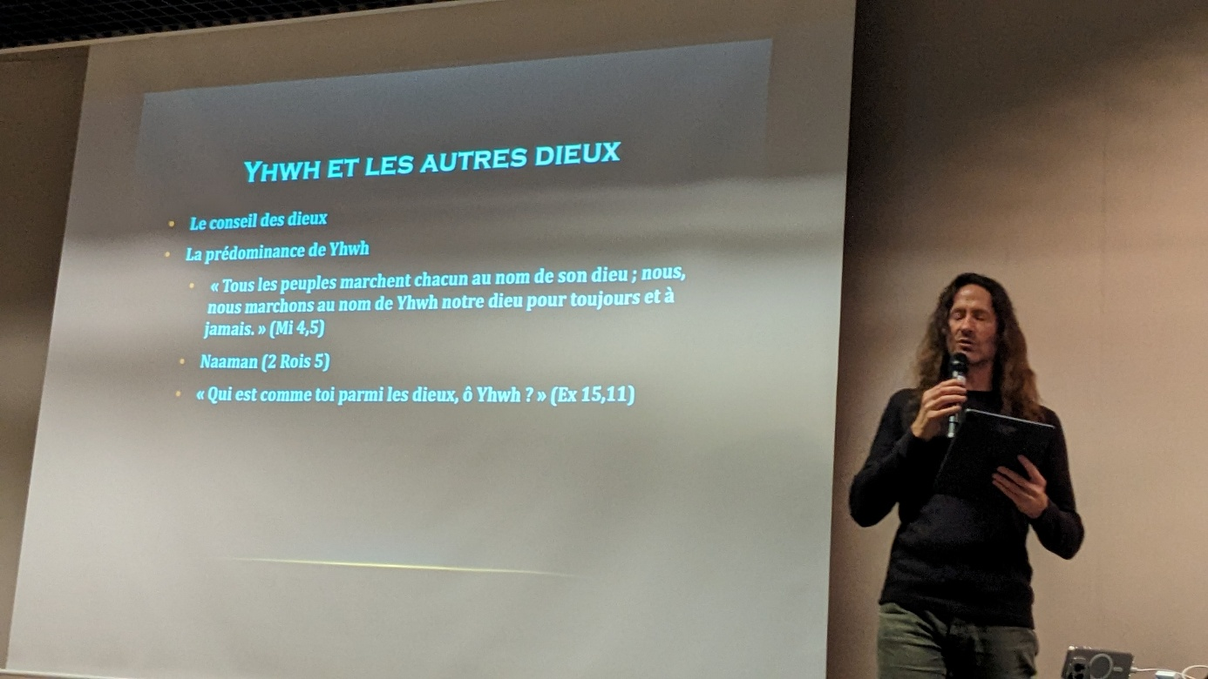

YHWH et Elohim :
C’est un seul D… qui regroupe tous les attributs divins.
Si un seul D…, plus besoin de lui donner un nom ! Ou bien on parle d’Elohim, qui signifie D… au pluriel, et devient un nom propre.
D… est universel, mais singulier.
Ainsi, au commencement, Elohim créa le ciel et la terre.
Nom pluriel, mais D... unique.
L’idée de monothéisme apparaît.



Au tournant de notre ère : Qumran et les manuscrits de la Mer Morte
D… fixa le territoire des nations. Le territoire de YHWH est Israël.
Mais il existe d’autres êtres divins.
Dans la Genèse, on peut lire leur histoire :
Les Néphilims sont des anges déchus, tombés du ciel, qui se sont unis avec des humains et ont enfanté des géants. Les géants ont tout dévoré.

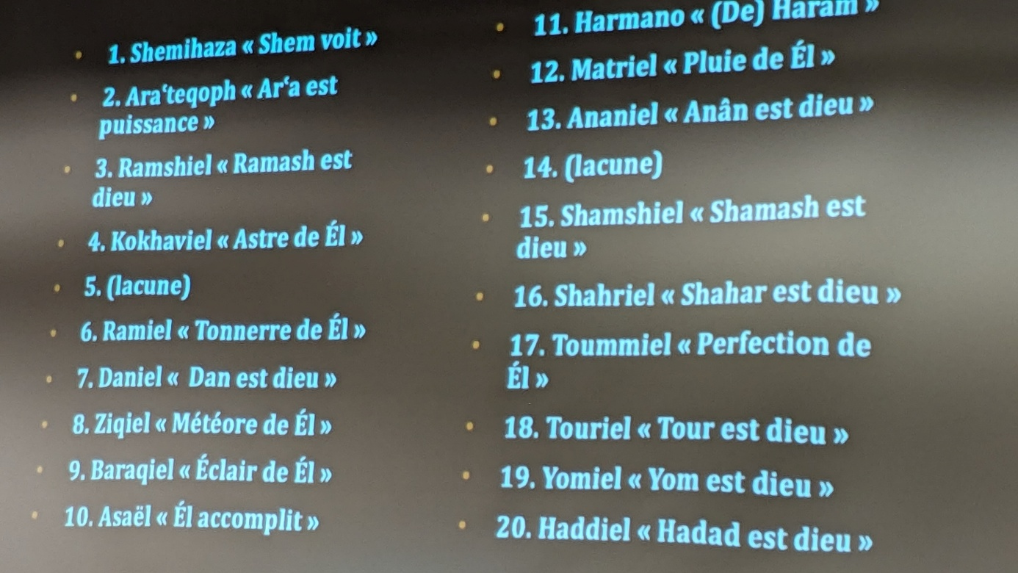

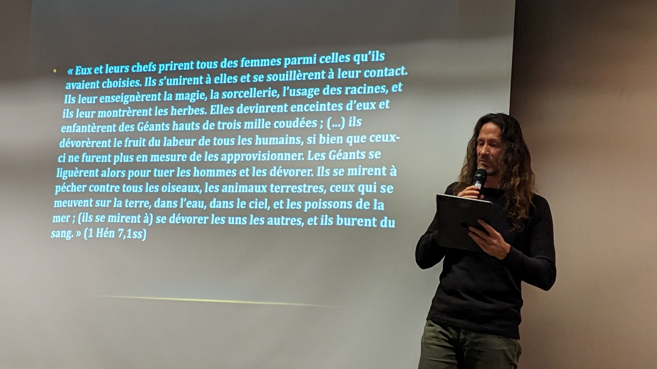
YHWH-Adonaï …et Jésus

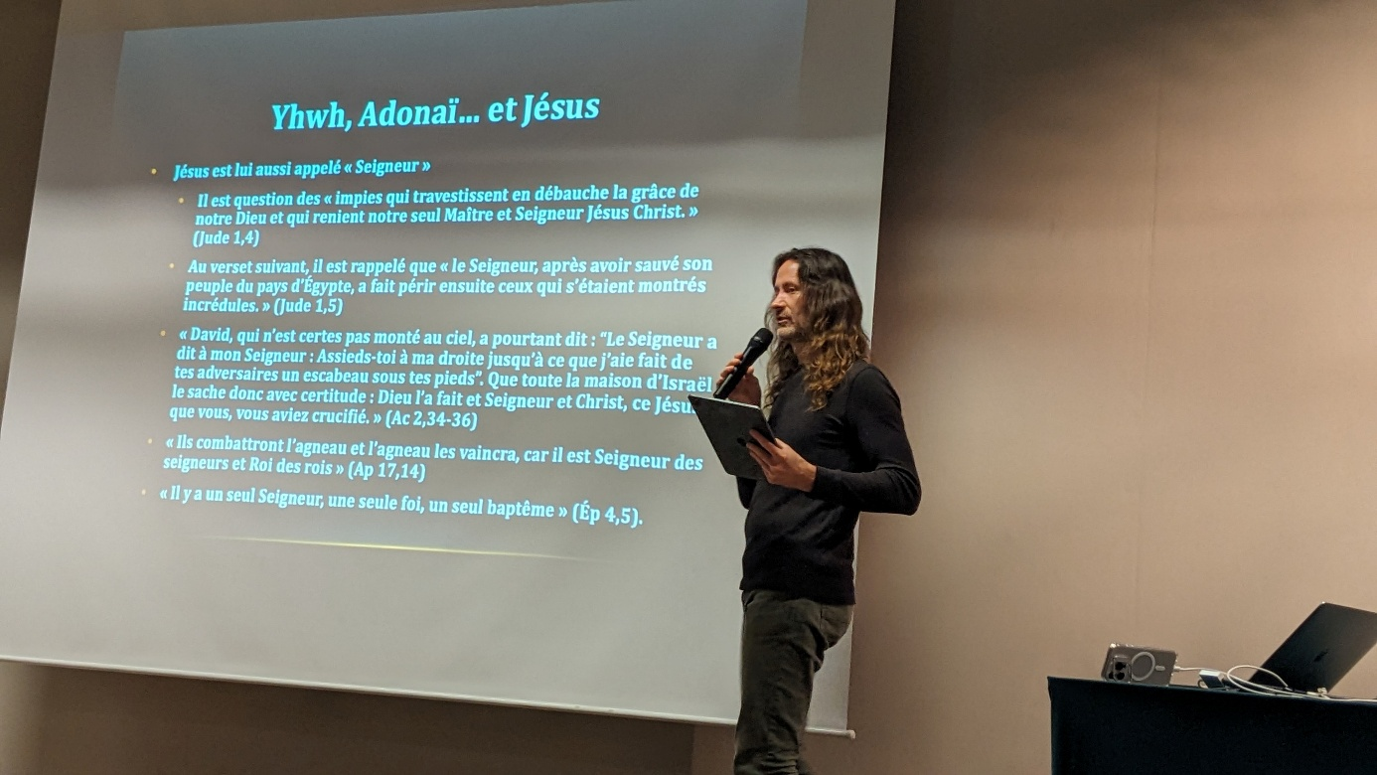

A Qumran, on peut lire la substitution du tétragramme par Adonaï, soit Seigneur, comme en atteste le grand rouleau d’Isaïe.
Cent ans avant J.C., dans certains milieux juifs, on disait Adonaï.

Jésus porte également le titre de Seigneur (Livre de Jude1,4).
Dans l’acte des apôtres, on lit :
« D… l’a fait et Seigneur et Christ
Ce Jésus que vous, vous avez crucifié ».
Dans l’Apocalypse, Seigneur est un titre divin, synonyme de YHWH. Il y a un seul Seigneur, une seule foi, un seul baptême.
Le fait d’attribuer à Jésus le titre de seigneur contribue à sa divination.
On arrive également à un seul D…, mais on ne nie pas les autres D...

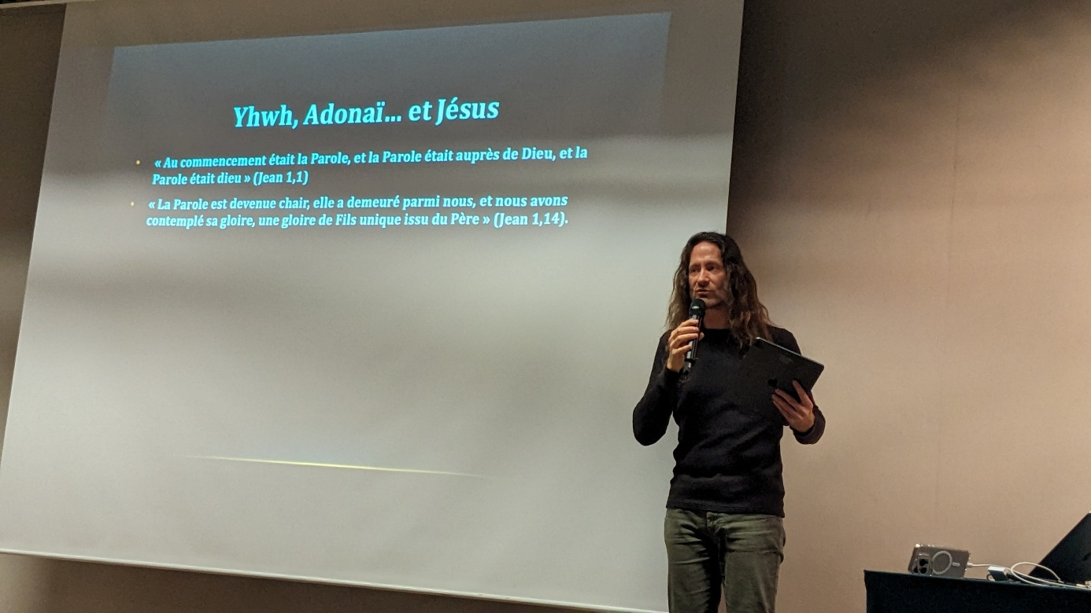

Dans l’Antiquité, la situation est complexe mais on observe une évolution.
Le terme de monothéisme est une invention moderne datant du XVIIème siècle, on le retrouve chez More en 1660 et chez Cherbury en 1663.
Aucune attestation n’a été trouvée avant.

